

**DRUŠTVO UPOKOJENCEV KOMENDA**

**POROČILO O IZVEDBI POKRAJINSKIH ŠPORTNIH IGER**

**PZDU GORENJSKE 2021 - BALINANJE**

**Organizator DU: KOMENDA**

**Datum in kraj izvedbe: Komenda, dne 28.6.2021 in 29.6.2021**

Na igriščih balinarske sekcije DU Komenda je potekalo tekmovanje v balinanju skladno s sklepom Komisije za šport, rekreacijo in gibalno kulturo PZDU Gorenjske.

Dne 28.6.2021 je bilo organizirano tekmovanje za ženske ekipe. Sodelovalo je 12 ekip in so dosegle naslednje rezultate:

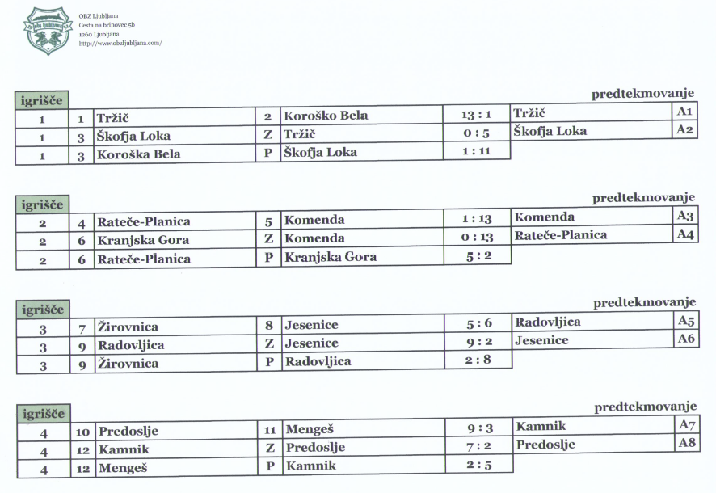

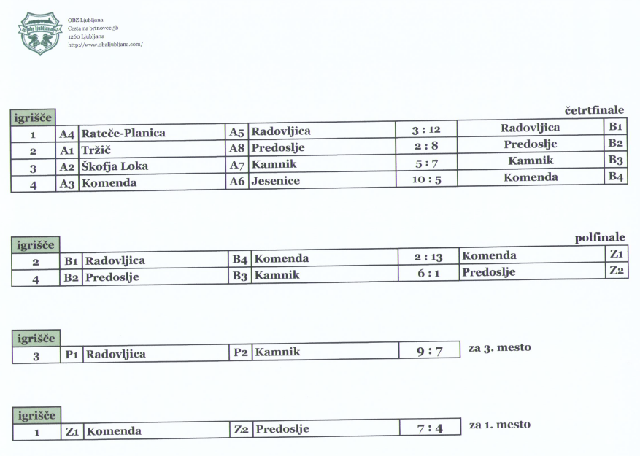

Zmagovalna ekipa DU Komenda se bo udeležila DŠI ZDUS.

Dne 29.6.2021 je bilo organizirano tekmovanje za moške ekipe. Sodelovalo je 17 ekip in so dosegle naslednje rezultate: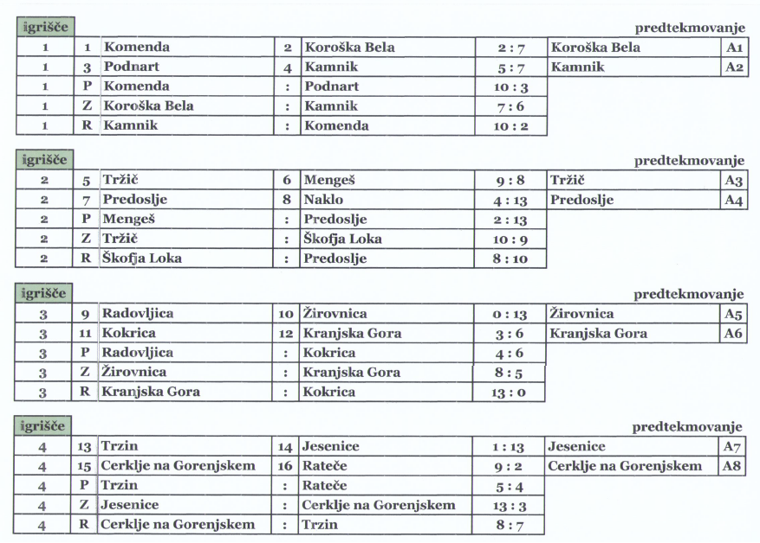

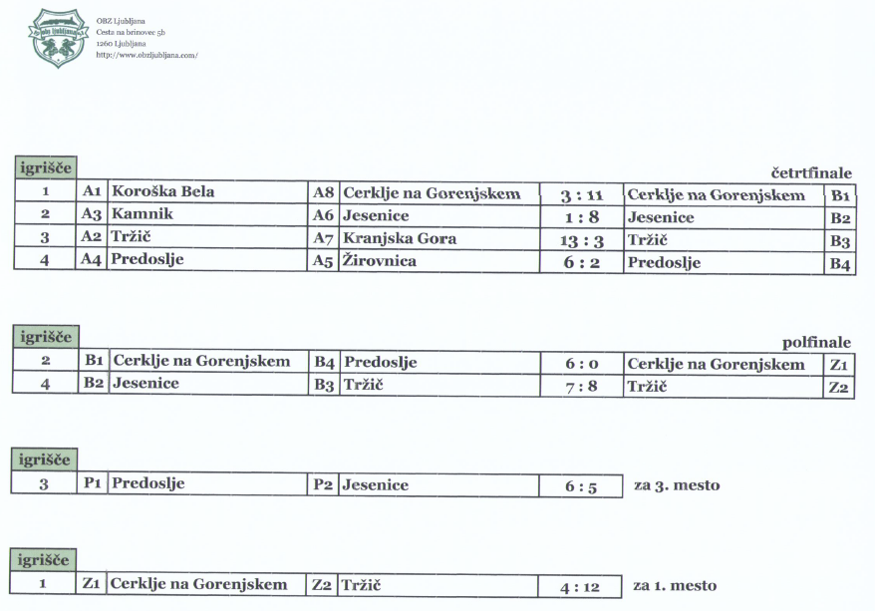

Zmagovalna ekipa DU Tržič se bo udeležila DŠI ZDUS.

V dveh dneh tekmovanja se je udeležilo 145 tekmovalcev in tekmovalk. Poskrbljeno je bilo za prehrano in pijače. Samo tekmovanje je potekalo v športnem in družabnem duhu. Profesionalno sta naloge opravila delegat Tone Prešern iz DU Kamnik in sodnik obeh tekmovalnih dneh Tomaž Hacin iz DU Komenda.

Več o dogajanju in fotografije si lahko ogledate na Komenda mojaobčina.si

Predsednik komisije za šport DU Komenda:

Drago Kolar, l.r.